Федеральное государственное бюджетное

образовательное учреждение высшего образования

«Московский политехнический университет»

Факультет Информационных технологий

Кафедра Инфокогнитивных технологий

Лабораторная работа по дисциплине: «Программная инженерия»

на тему: «Создание диаграммы прецедентов и ER-диаграммы»

Выполнил:

студент группы 181-321

Маланин С.Н.

Москва, 2020 год

**Диаграмма прецедентов**

На рисунке 1 представлено взаимодействие клиентов и работников компании с интернет-магазином. Пользователь может: просматривать товары, изменять содержимое корзины, оформить заказ на основе товаров из корзины. Отдел продаж обрабатывает заказ и выдает на него чек. А служба доставки получает заказ, собирает его и доставляет клиенту. Администратор способен влиять на контент системы, посредством управления через CMS.

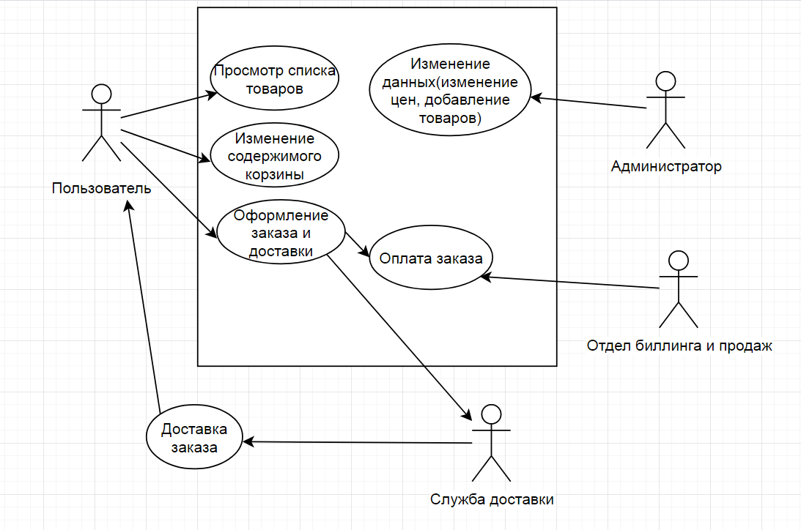

Рис. 1

**ERD диаграмма**

Существует сущность «Пользователь», данные о которой хранятся в таблице «Users». Сущность пользователь связана связью один-ко-многим c сущностью «Заказ», которые в свою очередь связью многие-ко-многим связаны с сущностью «Товар». Пользователь имеет один и более заказ, каждый заказ имеет один и более товаров, но у каждого заказа только один пользователь.

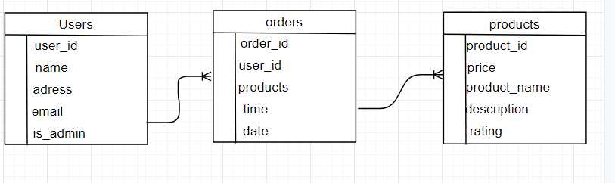

Рис. 2